
GT-PL04
PLAN DE BIENESTAR Y ESTÍMULOS
Tabla de contenido
1. INTRODUCCION 3
2. MARCO NORMATIVO 4
3. OBJETIVO 9
3.1 OBJETIVOS ESPECIFICOS 9
4. BENEFICIARIOS 9
5. DIAGNÓSTICO DE NECESIDADES 10
5.1 INFORMACIÓN SOCIODEMOGRÁFICA 10
5.2 ENCUESTA DE NECESIDADES PROGRAMA DE BIENESTAR SOCIAL 2020 15
5.3 AUTODIAGNÓSTICO MIPG 20
5.4 DIAGONOSTICO RIESGO PSICOSOCIAL 21
5.5 DIAGNOSTICO CLIMA LABORAL 21
6. PROGRAMA DE BIENESTAR SOCIAL 2021 23
7. PLAN DE INCENTIVOS 26
7.1 INCENTIVOS NO PECUNIARIOS A MEJORES SERVIDORES DE CARRERA DE CADA NIVEL JERÁRQUICO Y MEJOR DE LA ENTIDAD. 27
7.1.1 TIPOS DE INCENTIVOS NO PECUNIARIOS 27
7.1.2 SELECCIÓN DE LOS MEJORES SERVIDORES DE CARRERA ADMINISTRATIVA 28
7.2 MEJORES EQUIPOS DE TRABAJO 29
8. CRONOGRAMA DE CALIDAD DE VIDA LABORAL DE LA UNIDAD ADMINISTARTIVA CUERPO OFICIAL DE BOMBEROS BOGOTA AÑO 2021 31
9. RECURSOS PLAN CALIDAD DE VIDA 33
10. SEGUIMIENTO 33
11. MEDICIÓN 33
12 DOCUMENTOS RELACIONADOS PARA LA EJECUCIÓN DEL PROCEDIMIENTO 35
13 CONTROL DE CAMBIOS 35

- INTRODUCCION
El Plan Distrital de Desarrollo 2020-2024 se compone de cinco propósitos que se convierten en la carta de navegación para la Ciudad de Bogotá con el fin de convertirla en una ciudad más cuidadora, incluyente, sostenible y consiente, que avance hacia la igualdad, la recuperación económica y social derivada de la emergencia del covid-19, donde los derechos de los más vulnerables sean garantizados a través de la ampliación de las oportunidades de educación, salud, cultura, productividad, innovación y generación de ingresos.
La Unidad Administrativa Especial Cuerpo Oficial de Bomberos de Bogotá se encuentra inmersa en dos de estos propósitos, Cambiar hábitos y cuidar el medio ambiente y Construir una Bogotá-región con gobierno abierto, transparente y ciudadanía consciente.
Para poder materializar esos propósitos se realizó un trabajo de cocreación entre el equipo Directivo y los servidores públicos de la Unidad Administrativa Especial Cuerpo Oficial de Bomberos, el Plan estratégico Institucional que se compone de cuatro pilares entre los cuales se encuentra el de Talento Humano, en el cual se busca impulsar el Talento Humano como el activo más importante de la Entidad considerando que los servidores son el motor que le dan vida a la misma.
De otra parte, La Ley 909 de 2004, por la cual se expiden normas que regulan el empleo público, la carrera administrativa, gerencia pública y se dictan otras disposiciones, en el parágrafo único del artículo 36 dispone que con el propósito de elevar los niveles de eficiencia, satisfacción y desarrollo de los empleados en el desempeño de su labor y de contribuir al cumplimiento efectivo de los resultados institucionales, las entidades deberán implementar un programa de bienestar.
De esta manera la Unidad Administrativa Especial Cuerpo Oficial de Bomberos, consciente de la importancia de mejorar la calidad de vida de los servidores y su grupo familiar ha formulado el Plan de Bienestar e Incentivos para el 2021; enfocado en fortalecer el talento humano, teniendo en cuenta dos premisas, la primera es tomar al ser humano como el recurso más importante con el que cuentan las entidades y la segunda generar actividades y acciones que les permitan a los participantes disfrutar, desafiarse, reforzar sus propias fortalezas y alcanzar la felicidad en su vida personal y laboral.
El Plan de Bienestar Social e Incentivos que se presenta a continuación, fue construido a partir de los lineamientos del Departamento Administrativo del Servicio Civil -DASCD, los resultados del diagnóstico de necesidades año 2020 en el que participó el 73% de los servidores, los resultados de la herramienta de Autodiagnóstico del Modelo Integrado de Gestión y Planeación MIPG, entre otros, que sirvieron para determinar las actividades a desarrollar para la vigencia 2021.

- MARCO NORMATIVO
La normatividad que regula los Planes de Bienestar Social e Incentivos en las entidades públicas es la siguiente:
Ley 100 de 1993: El artículo 262, literal c, señala que “el Ministerio de Trabajo y Seguridad Social promoverá la inclusión dentro de los programas regulares de bienestar social de las entidades públicas de carácter nacional y del sector privado el componente de preparación a la jubilación”.
Ley 734 de 2002: Artículo 33, numerales 4 y 5 Dispone que “es un derecho de los servidores públicos y sus familias participar en todos los programas de bienestar social que establezca el Estado, tales como los de vivienda, educación, recreación, cultura, deporte y vacacionales, así como disfrutar de estímulos e incentivos conforme a las disposiciones legales”.
Ley 909 de 2004: En el parágrafo del artículo 36 establece que “con el propósito de elevar los niveles de eficiencia, satisfacción y desarrollo de los empleados en el desempeño de su labor y de contribuir al cumplimiento efectivo de los resultados institucionales, las entidades deberán implementar programas de bienestar e incentivos, de acuerdo con las normas vigentes y las que desarrollen la presente ley”.
Decreto 1083 de 2015: Por el cual se expide el Decreto Único del Sector Función Pública:
• Artículo 2.2.10.1, dispone: “Programas de estímulos. Las entidades deberán organizar programas de estímulos con fin motivar desempeño y el compromiso de sus empleados. Los estímulos se implementarán a través de programas de bienestar social”.
• Artículo 2.2.10.2 del mismo decreto establece que “las entidades públicas, en coordinación con los organismos de seguridad y previsión social, podrán ofrecer a todos los empleados y sus familias los programas protección y servicios sociales que se relacionan a continuación:
1. Deportivos, recreativos y vacacionales.
2. Artísticos y culturales.
3. Promoción y prevención de la salud.
4. Capacitación informal en artes y artesanías u otras modalidades que· conlleven recreación y bienestar del empleado y que puedan ser gestionadas en convenio con Cajas Compensación u otros organismos que faciliten subsidios o ayudas económicas.
5. Promoción programas vivienda ofrecidos por el Fondo Nacional del Ahorro, los Fondos de Cesantías, las Cajas de Compensación Familiar u otras entidades que hagan sus veces, facilitando los trámites, información pertinente y presentando dichos organismos las necesidades de vivienda de los empleados”.
• Artículo 2.2.10.1, parágrafo 2, (modificado por el artículo 4 del decreto 51 de 2018), establece que para los efectos de dicho artículo “se entenderá por familia, el cónyuge o compañero(a) permanente, los padres del empleado y los hijos hasta los 25 años o discapacitados mayores, que dependan económicamente del servidor”.
• Artículo 2.2.10.6, dispone que “los programas de bienestar responderán a estudios técnicos que permitan, a partir de la identificación de necesidades y expectativas de los empleados, determinar actividades y grupos de beneficiarios bajo criterios de equidad, eficiencia y mayor cubrimiento institucional”.
• Artículo 2.2.10.7, estipula que, “con el fin de mantener niveles adecuados de calidad de vida laboral, las entidades deberán efectuar los siguientes programas:
1. Medir el clima laboral, por lo menos dos años y definir, ejecutar y evaluar estrategias de intervención.
2. Evaluar adaptación al cambio organizacional y adelantar acciones preparación frente al cambio y de desvinculación laboral asistida o readaptación laboral cuando se den procesos reforma organizacional.
3. Preparar a los prepensionados para el retiro del servicio.
4. Identificar cultura organizacional y definir los procesos para la consolidación la cultura deseada.
5. Fortalecer el trabajo en equipo.
6. Adelantar programas de incentivos”.
• Artículo 2.2.10.8, establece que “los planes de incentivos, enmarcados dentro los planes de bienestar social, tienen por objeto otorgar reconocimientos por el buen desempeño, propiciando así una cultura de trabajo orientada a la calidad y productividad bajo un esquema de mayor compromiso con los objetivos de las entidades”.
• Artículo 2.2.10.9. “Plan de incentivos institucionales. El jefe de cada entidad adoptará anualmente plan de incentivos institucionales y señalará en él los incentivos no pecuniarios que se ofrecerán al mejor empleado de carrera de la entidad, a los empleados de carrera de nivel jerárquico y al mejor empleado de libre nombramiento y remoción de la entidad, como los incentivos pecuniarios y no pecuniarios para los mejores equipos de trabajo.
Dicho plan se elaborará de acuerdo con los recursos institucionales disponibles para hacerlos efectivos. En todo caso los incentivos se ajustarán a lo establecido en la Constitución Política y la ley.
Parágrafo. Se entenderá por equipo de trabajo el grupo de personas que laboran en forma interdependiente y coordinada, aportando habilidades individuales requeridas para la consecución de un resultado concreto, en el cumplimiento planes y objetivos institucionales. Los integrantes de los equipos de trabajo pueden ser empleados de una misma o de distintas dependencias de la entidad”.
• Artículo 2.2.10.10. “Otorgamiento de incentivos: para otorgar los incentivos, el nivel de excelencia de los empleados se establecerá con base en la calificación definitiva resultante de la evaluación del desempeño laboral y el de los equipos de trabajo se determinará con base en evaluación los resultados del trabajo en equipo; de la calidad del mismo y sus efectos en el mejoramiento del servicio; de la eficiencia con que se haya realizado su labor y de su funcionamiento como equipo trabajo”.
• Artículo 2.2.10.11. “Procedimiento: Cada entidad establecerá el procedimiento para la selección de los mejores empleados de carrera y libre nombramiento y remoción, así como para la selección y evaluación de los equipos de trabajo y los criterios a seguir para dirimir los empates, con sujeción a lo señalado en el mismo decreto”.
• Artículo 2.2.10.12. “Los empleados deberán reunir los siguientes requisitos para participar de los incentivos institucionales:
1. Acreditar tiempo de servicios continuo en la respectiva entidad no inferior a un (1) año. 2. No haber sido sancionados disciplinariamente en el año inmediatamente anterior a la fecha de postulación o durante el proceso de selección.
3. Acreditar nivel de excelencia en la evaluación del desempeño en firme, correspondiente al año inmediatamente anterior a la fecha de postulación”.
• Artículo 2.2.10.13. “Para llevar a cabo el Plan de Incentivos para los equipos de trabajo, las entidades podrán elegir una de las siguientes alternativas:
1. Convocar a las diferentes dependencias o áreas de trabajo de la entidad para que postulen proyectos institucionales desarrollados por equipos de trabajo, concluidos en el año inmediatamente anterior.
2. Establecer, para el año siguiente, áreas estratégicas de trabajo fundamentadas en la planeación institucional para ser desarrolladas por equipos de trabajo a través de proyectos previamente inscritos, bajo las condiciones y parámetros que se establezcan en el procedimiento de la entidad”.
• Artículo 2.2.10.14. “Los trabajos presentados por los equipos de trabajo deberán reunir los siguientes requisitos para competir por los incentivos institucionales:
1. El proyecto u objetivo inscrito para ser evaluado debe haber concluido.
2. Los resultados del trabajo presentado deben responder a criterios de excelencia y mostrar aportes significativos al servicio que ofrece la entidad”.
• Artículo 2.2.10.15. “Para la selección de los equipos de trabajo que serán objeto de incentivos se tendrán en cuenta como mínimo las siguientes reglas generales:
1. Todos los equipos de trabajo inscritos que reúnan los requisitos exigidos deberán efectuar sustentación pública de los proyectos ante los empleados de la entidad.
2. Se conformará un equipo evaluador que garantice imparcialidad y conocimiento técnico sobre los proyectos que participen en el plan, el cual será el encargado de establecer los parámetros de evaluación y de calificar. Para ello se podrá contar con empleados de la entidad o con expertos externos que colaboren con esta labor.
3. Los equipos de trabajo serán seleccionados en estricto orden de mérito, con base en las evaluaciones obtenidas.
4. El jefe de la entidad, de acuerdo con lo establecido en el Plan Institucional de Incentivos y con el concepto del equipo evaluador, asignará, mediante acto administrativo, los incentivos pecuniarios al mejor equipo de trabajo de la entidad.
5. A los equipos de trabajo seleccionados en segundo y tercer lugar se les asignarán los incentivos no pecuniarios disponibles que estos hayan escogido según su preferencia.
Parágrafo 1º. Las Oficinas de Planeación o las que hagan sus veces, apoyarán el proceso de selección de los mejores equipos de trabajo de la entidad.
Parágrafo 2º. El plazo máximo para la selección, proclamación y entrega de los incentivos pecuniarios y no pecuniarios a los equipos de trabajo y a los mejores empleados, será el 30 de noviembre de cada año”.
• Artículo 2.2.10.17. “Con la orientación del jefe de la entidad será responsabilidad de las dependencias de recursos humanos o de quienes hagan sus veces, la formulación, ejecución y evaluación de los programas de bienestar, para lo cual contarán con la colaboración de la Comisión de Personal”.
Decreto 1499 de 2017: Modifica el Decreto 1083 de 2015, en lo relacionado con el Sistema de Gestión establecido en el artículo 133 de la Ley 1753 de 2015 y establece el Modelo Integrado de Planeación y Gestión, el cual es aplicable a todas las entidades del orden nacional y territorial.
Entre las dimensiones del modelo se encuentra la de Talento Humano, cuyos componentes incluyen entre otros, los relacionados con los planes bienestar social e incentivos para los servidores públicos.
Decreto 492 de 2019: Establece lineamientos generales sobre austeridad y transparencia del gasto público en las entidades y organismos del orden distrital.
• Artículo 8. Bienestar. Para la realización de las actividades de bienestar en las entidades y organismos distritales deberá considerarse la oferta realizada por el DASCD, para promover la participación de los servidores públicos en estos espacios. Igualmente, en lo posible, para la realización de eventos de bienestar de las entidades y organismos distritales, la misma podrá coordinarse de manera conjunta con otros entes públicos del orden distrital que tengan necesidades análogas o similares, esto con el objetivo de lograr economías de escala y disminuir costos.
En todo caso, las entidades y organismos distritales no podrán destinar recursos para la conmemoración del día de los secretarios y conductores como quiera que estas actividades se encuentran coordinadas por el DASCD y, por consiguiente, debe evitarse la duplicidad de recursos orientados a cubrir idénticas necesidades
• Artículo 9. Fondos educativos. Las entidades y organismos distritales que tengan asignados recursos para promover la capacitación formal de sus empleados públicos e hijos, en el marco de sus Programas de Bienestar e Incentivos, deberán canalizar la oferta distrital en el Fondo Educativo en Administración de Recursos para Capacitación Educativa de los Empleados Públicos del Distrito Capital - FRADEC y el Fondo Educativo del Distrito para hijos de empleados - FEDHE, buscando optimizar los recursos y evitar duplicar esfuerzos institucionales destinados a este fin.
Circular Distrital 26 de 2015: Establece entre las políticas de bienestar y con el fin de proteger los derechos de los niños y niñas, las servidoras públicas del Distrito Capital disfrutarán de una (1) hora adicional a la establecida por las normas legales vigentes para la lactancia, la cual deberán tomar durante el mes siguiente a su regreso de la licencia de maternidad, en horario concertado con su jefe inmediato.
Directiva Distrital 02 de 2017: Establece los siguientes lineamientos de bienestar para las entidades distritales, con el fin de conciliar la vida laboral y familiar, fortalecer vínculos e incrementar de forma equitativa las oportunidades y responsabilidades de hombre y mujeres:
• Reconocimiento al preciado tiempo con los bebés: “Se concederá a las servidoras públicas una hora dentro de la jornada laboral para compartir con su hijo, sin descuento alguno del salario por dicho concepto durante los siguientes 6 meses de haber finalizado el disfrute de la hora de lactancia, es decir hasta que el hijo cumpla su primer año de edad. El tiempo concedido será concertado con el superior jerárquico inmediato, garantizando la adecuada prestación del servicio.”
• Tarde de Juego: “Las entidades del Distrito otorgarán a las servidoras y servidores que tengan hijos entre 0 y 10 años, una “tarde de juego”. Esta consiste en conceder al servidor un permiso remunerado por 4 horas, dentro de la jornada laboral en la tarde, para que pueda(n) compartir con su (s) hijo (s) y afianzar lazos afectivos con el (os) menor (es). Esta tarde deberá ser concedida en el mes de octubre, en uno de los días de la semana de receso establecida en el calendario escolar. El tiempo será concertado con el superior jerárquico inmediato, sin menoscabo de la prestación del servicio.”
Directiva Distrital 03 de 2017: Emite el siguiente lineamiento en materia de permisos laborales, dirigido a las entidades del Distrito Capital: “Niños, niñas y adolescentes felices, sin carencias a nivel educativo por falta de compromiso paterno o materno: Las Entidades Distritales podrán conceder hasta cuatro (4) horas de permiso laboral remunerado por trimestre a los servidores (as) públicos (as) que lo requieran para asistir a reuniones de padres de familia convocadas por las instituciones académicas en donde estudian sus hijos (as), siempre que presenten los soportes del caso.”
Circulares 16/2017 y 08/2018 DASCD: Mediante estas Circulares el DASCD da a conocer el Modelo de Bienestar para la Felicidad Laboral, con 4 ejes fundamentales: • Propósito de vida • Estados mentales positivos • Conocimiento de las fortalezas propias • Relaciones interpersonales.
Establece que las entidades deben alinear su programa de bienestar con el modelo, definiendo actividades en los 4 ejes, de acuerdo con las necesidades detectadas.

- OBJETIVO

Contribuir a la construcción de una mejor calidad de vida de los servidores y su grupo familiar, en los aspectos educativo, recreativo, deportivo y cultural.

3.1 OBJETIVOS ESPECIFICOS
- Fortalecer los lazos entre los servidores públicos y sus familias.
- Generar actividades y acciones que les permitan a los servidores públicos disfrutar, desafiarse, reforzar sus propias fortalezas y alcanzar la felicidad en su vida personal y laboral.
- Generar espacios de conocimiento, esparcimiento e integración familiar a través de la educación no formal.
- Generar la estrategia que fortalezca la apropiación de las conductas asociadas a los valores organizacionales en función de una cultura de servicio que privilegie la responsabilidad social, generando el compromiso institucional y el sentido de pertenencia e identidad.
- Contribuir a través de acciones participativas basadas en la promoción y la prevención, la construcción de un equilibrio de vida, incluyendo aspectos educativos, recreativos, deportivos y culturales de los servidores y su grupo familiar.
- Reconocer a los servidores, exaltando los comportamientos destacados, para motivar y generar satisfacción y sentido de pertenencia y a la vez fortalecer la práctica de los valores organizacionales.

- BENEFICIARIOS

Los Servidores públicos de la Entidad y su núcleo familiar en los diferentes contextos.
- DIAGNÓSTICO DE NECESIDADES

El diagnóstico para la elaboración del Plan de Bienestar Social e Incentivos de la Unidad Administrativa Especial Cuerpo Oficial de Bomberos se basa en las siguientes fuentes de información:
• Información sociodemográfica
• Encuesta de necesidades del Programa de Bienestar Social 2020
• Resultados de evaluación de factores de riesgo psicosocial
• Resultados medición de clima organizacional
• Autodiagnóstico MIPG
• Sugerencias extractadas de la evaluación de actividades de bienestar 2020

A continuación, se detallan los resultados generales y aspectos relevantes tomados de cada una de las fuentes diagnósticas, que son el sustento del Plan de Bienestar Social e Incentivos 2020 de la Unidad Administrativa Especial Cuerpo Oficial de Bomberos.

5.1 INFORMACIÓN SOCIODEMOGRÁFICA
La siguiente es la información de la planta de personal de la Unidad a 30 de octubre de 2020.
Denominación el empleo | Cargos provistos  30 de Octubre de 2020 | Vacantes  30 de Octubre de 2020
Director | 1 | 0
Asesor | 1 | 0
Jefe Oficina | 1 | 0
Jefe de Oficina Asesora | 2 | 0
Subdirectores | 5 | 0
Profesional | 20 | 1
Auxiliar Administrativo | 5 | 0
Secretario | 3 | 0
Conductor | 2 | 0
Comandantes | 3 | 2
Subcomandante de Bomberos | 1 | 6
Teniente de Bomberos | 9 | 16
Sargento de Bomberos | 70 | 21
Cabo de Bomberos | 120 | 23
Bombero | 426 | 25
Total | 669 | 94
Total empleos | 763
Fuente: Subdirección de Gestión Humana Unidad Administrativa Especial Cuerpo Oficial de Bomberos - SIDEAP
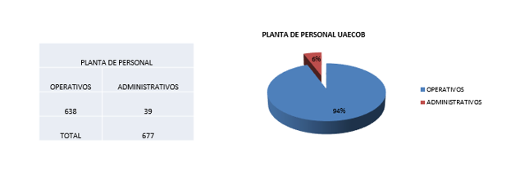
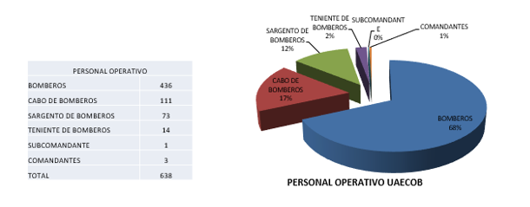

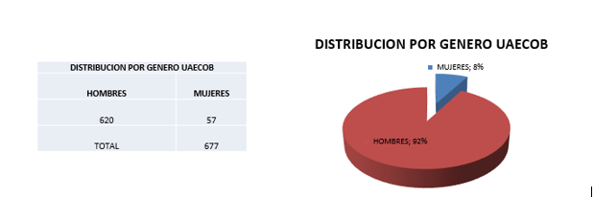
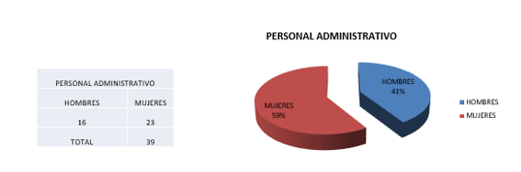

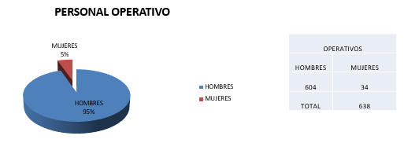
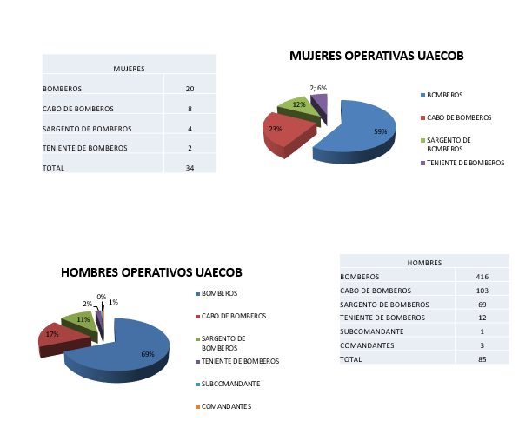

EDADES DE LOS SERVIDORES PUBLICOS DE LA UAECOB
GRUPO DE EDAD | HOMBRES | MUJERES | TOTAL
Menores de 25 años | 8 | 2 | 10
Entre 25 y 34 años | 188 | 18 | 206
Entre 35 y 44 años | 304 | 19 | 323
Entre 45 y 54 años | 89 | 13 | 102
Entre 55 y 64 años | 31 | 5 | 36
TOTAL |  |  | 677

EDADES DE LOS SERVIDORES PUBLICOS ADMINISTRATIVOS
GRUPO DE EDAD | HOMBRES | MUJERES | TOTAL
Menores de 25 años | 0 | 1 | 1
Entre 25 y 34 años | 0 | 3 | 3
Entre 35 y 44 años | 8 | 9 | 17
Entre 45 y 54 años | 3 | 7 | 10
Entre 55 y 64 años | 5 | 3 | 8
TOTAL |  |  | 39

EDADES DE LOS SERVIDORES PUBLICOS OPERATIVOS
GRUPO DE EDAD | HOMBRES | MUJERES | TOTAL
Menores de 25 años | 8 | 1 | 9
Entre 25 y 34 años | 188 | 15 | 203
Entre 35 y 44 años | 296 | 10 | 306
Entre 45 y 54 años | 86 | 6 | 92
Entre 55 y 64 años | 26 | 2 | 28
TOTAL |  |  | 638

TIEMPO DE SERVICIO EN LA ENTIDAD
TIEMPO EN AÑOS DE SERVICIO | NÚMERO DE SERVIDORES PUBLICOS
DE 0 A 5 AÑOS | 219
DE 5 A 10 AÑOS | 159
DE 10 A 15 AÑOS | 115
DE 15 A 20 AÑOS | 124
DE 20 A 25 AÑOS | 1
DE 25 A 30 AÑOS | 5
DE 30 A 35 AÑOS | 40
DE 35 A 40 AÑOS | 11
MAS DE 40 AÑOS | 3
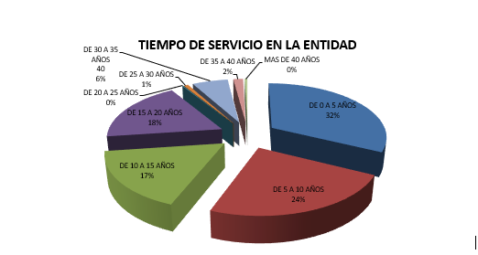

De acuerdo con lo anterior, a 30 de enero de 2020 la Unidad Administrativa Especial Cuerpo Oficial de Bomberos cuenta con un 88% de su planta ocupada, la cual está conformada por un 92% de hombres y 8% de mujeres. En cuanto a la edad el 20% de los servidores tiene una edad superior a los 45 años, mientras que el 78% está entre los 25 y los 44 años y el 2% corresponde a servidores menores de 25 años.

5.2 ENCUESTA DE NECESIDADES PROGRAMA DE BIENESTAR SOCIAL 2020
Conforme la encuesta 360°Wellness aplicada a los funcionarios de la Entidad por la Caja de compensación CAFAM según los requerimientos informados por el área de Calidad de Vida de la Entidad y de la cual fue respondida por 499 funcionarios que corresponden al 73% de los funcionarios de planta y se obtuvieron los siguientes resultados que sirvieron para determinar las actividades a desarrollar mediante el presente contrato:
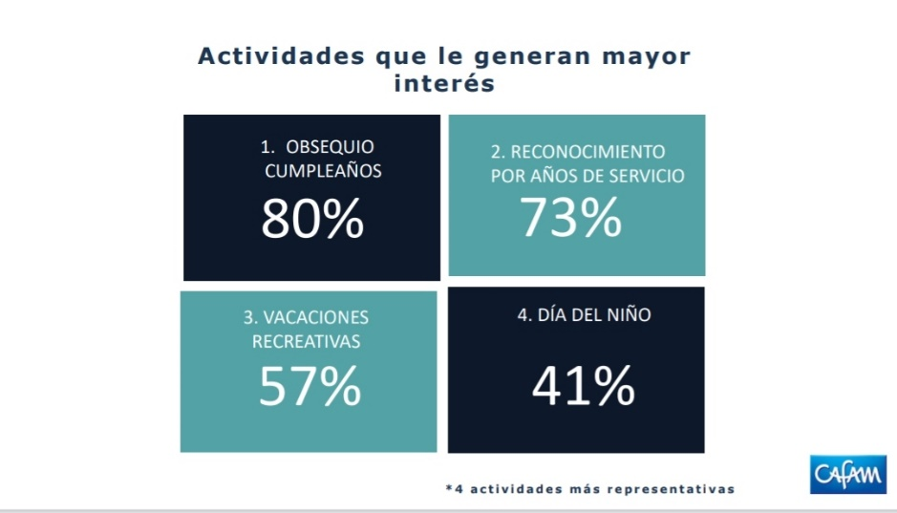
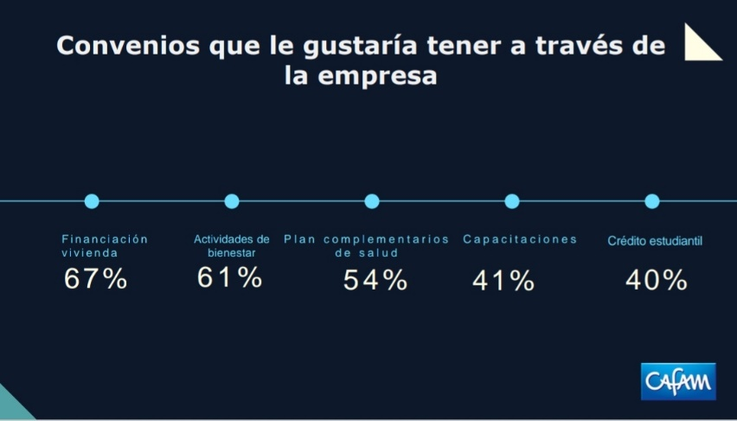

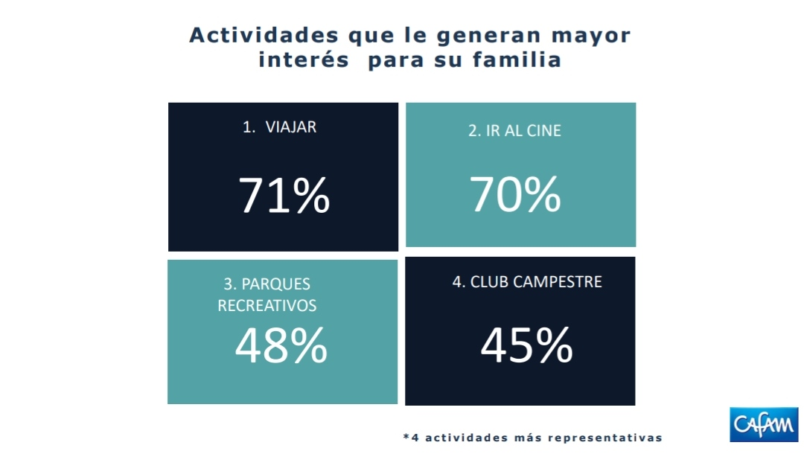
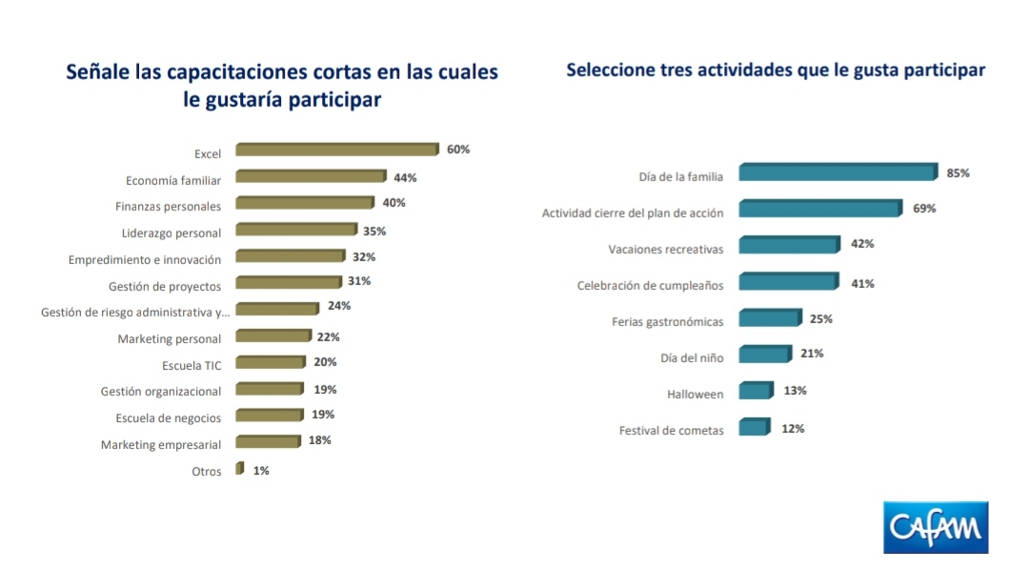

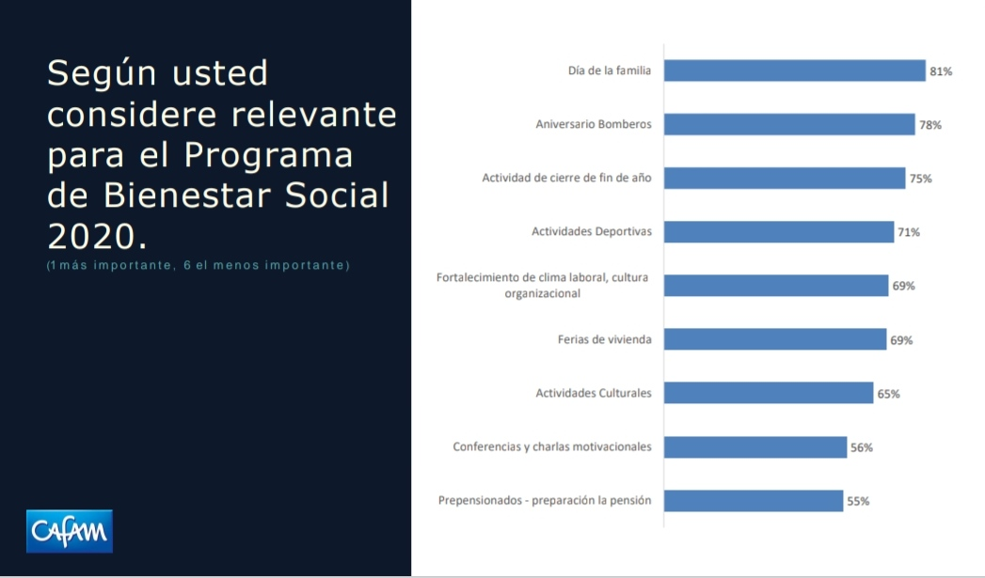
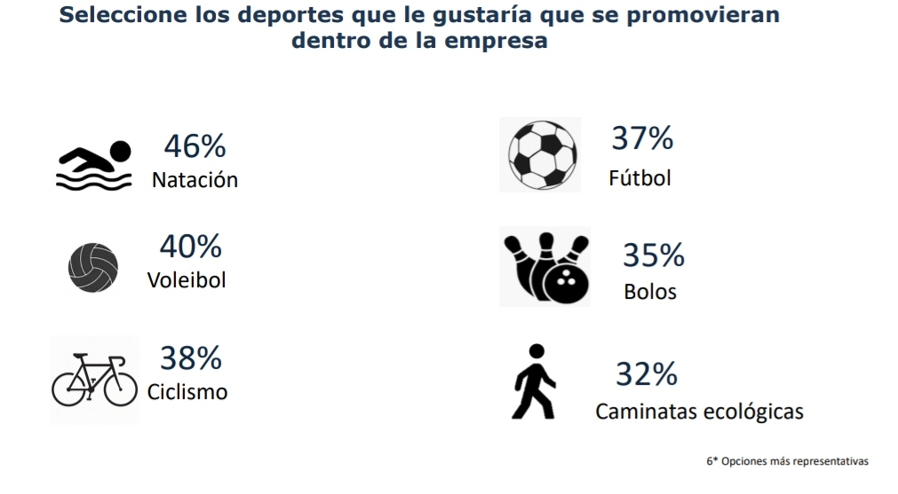
FUENTE: Resultados encuesta 360°Wellness
Para el desarrollo del plan de bienestar de año 2020 se contó con un contrato suscrito entre la Caja de Compensación Familiar CAFAM y la Entidad, se desarrollaron entre otras las siguientes actividades: Encuentro de familias, celebración de cumpleaños, celebración día del niño, cierre plan de acción, actividades de integración estaciones y personal administrativo, celebraciones novenas de navidad, día del padre, día de la madre, bonos navideños, conmemoración aniversario de la Entidad.
Las actividades desarrolladas en el año 2019 generaron un nivel de satisfacción alto donde el 86% las consideraron como excelentes y buenas.
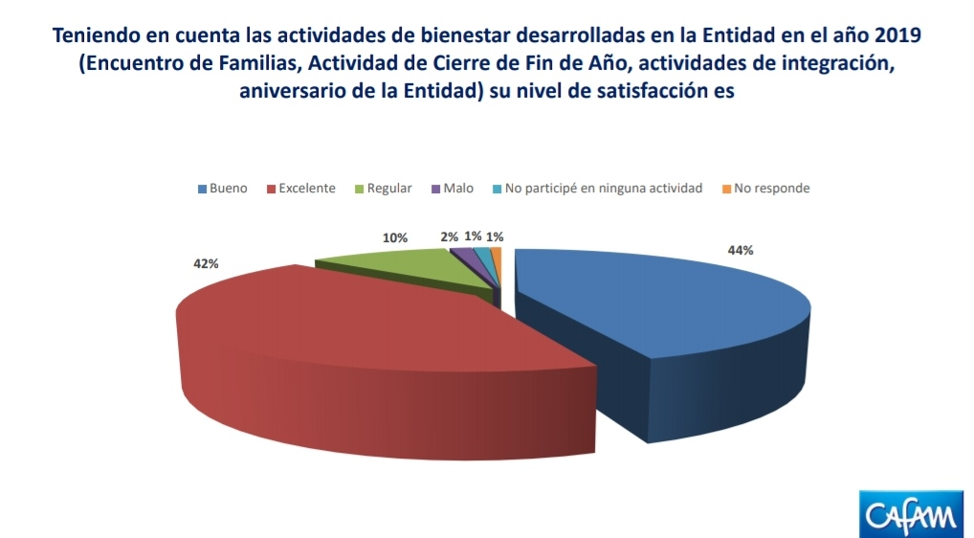
FUENTE: Resultados encuesta 360°Wellness
Las actividades de bienestar contribuyen al crecimiento humano, mejoramiento del clima laboral y de los niveles de productividad y prestación de los servicios a los ciudadanos del Distrito Capital, siendo coherente con la misión institucional generando un mejor ambiente laboral; haciendo participes a los servidores públicos y sus familias de una cultura verdadera e integral con la ciudadanía, contribuyendo al éxito de la Administración y lo más importante dar cumplimiento a las disposiciones del Gobierno Nacional relacionadas con el que las Entidades Públicas, deben brindar un tratamiento preferencial a su recurso humano con calidad. La UAE Cuero Oficial de Bomberos considera al Talento Humano de la Entidad como eje central del desarrollo de la misión de esta y por ello se ha propuesto ofrecer las mejores condiciones para el trabajo, el desarrollo de capacidades intelectuales, morales, deportivas, culturales, el fomento de habilidades y el reconocimiento a la labor que realizan los Servidores Públicos, engrandeciendo la Misión Institucional ante la comunidad.
Para atender las anteriores necesidades, la Entidad en el presupuesto perteneciente a la vigencia fiscal de 2021 contempló el rubro de Bienestar Social para establecer las finalidades y objetivos de los programas de Bienestar Social e incentivos, que deben orientarse a la consecución de los fines, artículo 21, Decreto 1567 de 1998:
Propiciar condiciones en el ambiente de trabajo que favorezcan el desarrollo de la creatividad, la identidad, la participación y la seguridad laboral de los empleados de la entidad, así como la eficacia, la eficiencia y la efectividad en su desempeño.
Fomentar la aplicación de estrategias y procesos en el ámbito laboral que contribuyan al desarrollo del potencial personal de los empleados, a generar actitudes favorables frente al servicio público y al mejoramiento continuo de la organización para el ejercicio de su función social.
Desarrollar valores organizacionales en función de una cultura de servicio público que privilegie la responsabilidad social y la ética administrativa, de tal forma que se genere el compromiso institucional y el sentido de pertenencia e identidad.
Contribuir, a través de acciones participativas basadas en la promoción y la prevención, a la construcción de un mejor nivel educativo, recreativo y de salud de los empleados y de su grupo familiar.
Ahora bien, para cumplir con los fines anteriormente descritos, se deben cubrir varias áreas también definidas en la normatividad vigente, dentro de las cuales encontramos el área de protección y servicios sociales.
Dentro de la perspectiva del esparcimiento y la integración se encuentra el desarrollar actividades que permitan momentos de encuentro, los cuales se logran a través de actividades sociales dentro y fuera de las instalaciones de la Entidad, con el cual se busca tener un espacio de recreación y esparcimiento a través de eventos que se efectuarían en el curso del año, aspecto que permitirá fortalecer el entorno físico y beneficio personal de los servidores públicos de la UAE Cuerpo Oficial de Bomberos.
Sin embargo, la situación actual que se está viviendo por la pandemia del COVID-19 ha llevado al Gobierno Nacional y Distrital a tomar varias medidas de distanciamiento social para evitar el contagio, así mismo el Gobierno Nacional ha reconocido en diferentes Decretos que esta pandemia traerá efectos económicos negativos a los habitantes del territorio Nacional, esto nos lleva como Entidad a buscar nuevas opciones que nos permitan dar cumplimiento a lo establecido en la ley con relación a los planes de bienestar social pero que a su vez generen una mejoría en la calidad de vida de nuestros servidores y sus familias ayudándolos a superar los efectos económicos negativos que les traerá la pandemia.
De conformidad con lo anterior, y con el objetivo de desarrollar diferentes actividades de apoyo, integración y reconocimiento de los servidores públicos de la UAE Cuerpo Oficial de Bomberos, se realizaron varias actividades durante el año 2020, como: celebración del día del servidor público, celebración día del niño, celebración del día del Bombero, actividad de bienvenida a la navidad, Celebración día de la familia (bingo familiar Virtual y actividad La Granja) celebración aniversario de la institución 125 años, celebración de cumpleaños, cierre plan de acción el cual se unifico con el día de la familia en La granja, Bonos navideños, cursos o talleres de educación no formal (finanzas personales y manejo de las emociones), actividad de integración por estaciones (semana de la salud), encuentros deportivos (voleibol), actividades recreativas( Ciclo paseo), reconocimientos mejores servidores de carrera administrativa y reconocimiento años de servicio e instructores.
Teniendo en cuenta lo anterior, resulta de vital importancia dar una respuesta operativa, permanente y global a esta necesidad o exigencia social más aun con la situación actual y conocedores de que el 63% de los hogares conformados por los funcionarios de la Entidad dependen económicamente de los ingresos que generan nuestros servidores y de los beneficios que la Entidad pueda brindarles, por lo que este plan de bienestar social 2021 debe ser ejecutado con la mayor calidad posible, teniendo como base un alto nivel profesional, donde se optimicen los recursos disponibles materializando acciones que respondan en forma integral a esta necesidad y que puedan ser ejecutadas bajo el marco legal y en las condiciones en que se encuentra el país de emergencia social y ambiental por la pandemia ó según las condiciones que se estén viviendo al momento de ejecutar cada una de las actividades planeadas para desarrollar a través del presente contrato.

5.3 AUTODIAGNÓSTICO MIPG
Se hace necesario revisar la herramienta del Autodiagnóstico de la Gestión Estratégica del Talento Humano que hace parte del Modelo Integrado de Planeación y Gestión y de esta forma conocer los aspectos que debe fortalecer y que deben ser incluidos en la planeación institucional.
Como resultado del autodiagnóstico la Unidad Administrativa Especial Cuerpo Oficial de Bomberos, se identificó que es necesario trabajar en la ruta de la felicidad Ruta de la felicidad en la cual se establece que en la medida en que un servidor esté más contento en su trabajo tendrá más probabilidad de ser más productivo.
RESULTADOS GESTION ESTRATEGICA DE TALENTO HUMANO
RUTA DE LA FELICIDAD  La felicidad nos hace productivos | 51 | - Ruta para mejorar el entorno físico del trabajo para que todos se sientan a gusto en su puesto | 62
RUTA DE LA FELICIDAD  La felicidad nos hace productivos | 51 | - Ruta para facilitar que las personas tengan el tiempo suficiente para tener una vida equilibrada: trabajo, ocio, familia, estudio | 43
RUTA DE LA FELICIDAD  La felicidad nos hace productivos | 51 | - Ruta para implementar incentivos basados en salario emocional | 46
RUTA DE LA FELICIDAD  La felicidad nos hace productivos | 51 | - Ruta para generar innovación con pasión | 53
Fuente: Modelo Integrado de Planeación y Gestión – Autodiagnóstico SGH Unidad Administrativa Especial Cuerpo Oficial de Bomberos

5.4 DIAGONOSTICO RIESGO PSICOSOCIAL
En los resultados de la encuesta de riesgo psicosocial se evidenciaron los siguientes riesgos “condición psicológica o social que muestre tener efectos negativos en la salud, rendimiento y la satisfacción en el trabajo”, entre los cuales los siguientes dominios son los de más alta percepción de riesgo.
INTRALABORAL
- Control sobre el trabajo
- Demandas del trabajo

EXTRALABORAL
- Desplazamiento vivienda-trabajo-vivienda
- Características de la vivienda y de su entorno

Conforme la estadística aportada por el estudio se evidencia que el 58% de los servidores públicos de la Entidad viven en estrato 3 seguidos de un 30% que viven en estrato 2, en relación con el tipo de vivienda el 61% viven en vivienda familiar o arrendada y solo el 39% de los servidores tienen vivienda propia.
Desde el área de calidad de vida laboral se realizarán las siguientes acciones para mitigar la percepción de los riesgos extralaborales:
DOMINIOS CON MÁS ALTA PERCEPCIÓN DE RIESGO | ACCION DE MEJORA
Desplazamiento vivienda – trabajo -vivienda | Reconocimiento a los mejores Bici usuarios.
Características de la vivienda y de su entorno | Feria de vivienda Caja de Compensación Familiar.  Verificación de los soportes aportados con la solicitud de retiro de cesantías.  Charlas de apoyo jurídico y financiero con las AFC para la compra de vivienda.  Curso de finanzas personales y familiares.

  - DIAGNOSTICO CLIMA LABORAL
De acuerdo con los resultados del estudio de clima laboral realizado por el Departamento Administrativo del Servicio Civil Distrital se efectuaron recomendaciones de mejora éntrelas cuales se pueden trabajar desde el área de Calidad de Vida las siguientes acciones:

SATISFACCIÓN E INTEGRACIÓN EN EL TRABAJO
RECOMENDACION | ACCION DE MEJORA
Generar espacios para incentivar las ideas creativas e innovadoras que impacten positivamente a la comunidad | Incentivos mejores equipos de trabajo  Programa de Emprendimiento e Innovación

SALARIO EMOCIONAL/BENEFICIOS ADICIONALES
De acuerdo con las recomendaciones del estudio de clima organizacional se desarrollarán las siguientes estrategias.
RECOMENDACION | ACCION DE MEJORA
Generar estrategias que le permitan conocer a los colaboradores los beneficios ofrecidos por la entidad | Actualizar la cartilla de beneficios para 2021 y socializarla entre los servidores de planta
Realizar talleres de expresión donde los colaboradores puedan identificar sus necesidades y expectativas. | Se aplicó la encuesta 360°Wellness
Realizar públicamente el reconocimiento de los logros alcanzados. | Gala reconocimiento mejores servidores públicos por nivel, mejores servidores por áreas, acciones destacadas.

SEGURIDAD EN EL TRABAJO
RECOMENDACION | ACCION DE MEJORA
Generar espacios que promuevan la importancia del ocio y del descanso. | Tiquetera de la felicidad.  Actividades de integración familiar y laboral  Actividades recreativas y culturales

REMUNERACIÓN
RECOMENDACION | ACCION DE MEJORA
Realizar talleres sobre inteligencia financiera. | Talleres de finanzas personales.  Ofrecer mejores tasas créditos a través de la Caja de Compensación Familiar.  Programa de Emprendimiento e Innovación

DESARROLLO PERSONAL
RECOMENDACION | ACCION DE MEJORA
Sensibilizar sobre la importancia del disfrute del ocio y el descanso para el equilibrio personal. | Tiquetera de la felicidad

- PROGRAMA DE BIENESTAR SOCIAL 2021
De conformidad con el Decreto 1083 de 2015, los Programas de Bienestar Social deben atender las áreas de protección y servicios sociales y la de calidad de vida laboral. Las actividades que se desarrollarán en cada una de las áreas mencionadas son:
- Programas de bienestar orientados a la protección y servicios sociales.
- Programas de bienestar de calidad de vida laboral.

BIENESTAR DE CALIDAD DE VIDA LABORAL:
- Medir el clima laboral
- Evaluar la adaptación al cambio organizacional
- Preparar al pre pensionado para el retiro del servicio.
- Identificar la cultura organizacional
- Fortalecer el trabajo en equipo.
- Adelantar programas de incentivos.
PROTECCION Y SERVICIOS SOCIALES:
- Deportivos
- Recreativos
- Vacacionales
- Artísticos y culturales
- Promoción y prevención de la salud
- Capacitación informal en artes y artesanías
- Promoción de programas de vivienda

El Departamento Administrativo del Servicio Civil Distrital - DASCD, brinda asesoría en el diseño y desarrollo de los programas de bienestar social y el mejoramiento del clima laboral a las entidades distritales en el marco del Modelo de Bienestar para la Felicidad Laboral y de la Política Pública Distrital de Gestión Integral del Talento Humano 2019-2030 Planeación y Gestión- MIPG.
A través de las Circulares Externas 16 de 2017, 8 de 2018 y 19 de 2020, se establecen directrices para la ejecución de los Planes de Bienestar Distrital, por parte de las entidades y organismos distritales.
Los programas de Bienestar deben tener en cuenta los cuatro ejes del Modelo de bienestar para la felicidad laboral:
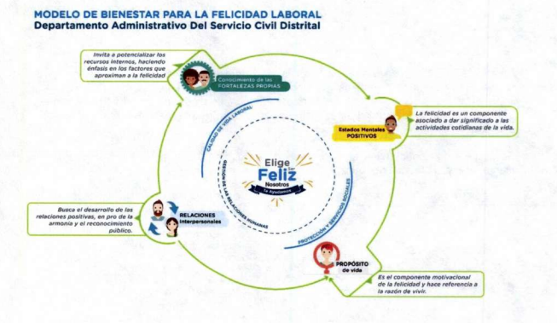
Eje 1: Conocimiento de las fortalezas propias: este eje se relaciona con el componente emocional de la felicidad e incluye potencializar los recursos internos de los Servidores, haciendo énfasis en que los factores que aproximan a la felicidad, están relacionados con el fortalecimiento del ser en sus habilidades personales y conocimiento propio. De esta manera, se pretenden actividades que estimulen no solo el autoconocimiento sino el valor que cada servidor público se da a sí mismo, en todas las dimensiones en las que se desempeña, fortalecimiento de autoestima. Las Entidades deben establecer retos, crear conversaciones de valor, fortalecer una cultura de retroalimentación positiva que favorezca la sensación de importancia y valor dentro de la Entidad, todo esto, actividades relacionadas con la gestión del Clima y la cultura, requisito para que aumente la sensación de bienestar.
Eje 2: Estados mentales positivos: este eje se relaciona con el componente cognoscitivo de la felicidad, en cómo es percibida y apreciada por los Servidores. La felicidad es contemplada como un estado emocional asociado a una serie de actividades significativas, sin descuidar que en el diario vivir. temporalmente tengan que soportarse inconvenientes En este Eje se pretende realizar actividades recreativas y culturales donde por ejemplo se contemple el humor como estrategia, pues es evidente el impacto que causa ayudando a liberar tensiones que de otra forma no podrían irse. Igualmente, es válido proponer una cultura que promueva la expresión y el contagio de emociones positivas como estrategia para la felicidad en el ámbito laboral. En este Eje también se desarrollan actividades del área de Seguridad y Salud en el trabajo. como el riesgo psicosocial.
Eje 3: Propósito de vida: al igual que el eje número 2, este se relaciona con el componente cognoscitivo de la felicidad, que, si bien hace referencia al proyecto de vida del Servidor, pretende ir más allá, motivando a encontrar su "razón de vivir", por lo que se hace fundamental un trabajo encaminado hacia el desarrollo del Ser y la búsqueda de su crecimiento personal. Las Entidades enfocarán las actividades de tal manera que los Servidores fortalezcan los sentimientos de gratitud hacia sus propios logros. Es importante brindar variedad en el día a día y permitir al Servidor encontrar su propia "motivación para vivir", por ejemplo, actividades de educación informal, preparación para los pre pensionados y promoción de programas de vivienda.
Eje 4: Relaciones interpersonales: este eje se relaciona con el componente social de la felicidad, y propone implementar actividades que posibiliten el desarrollo de relaciones positivas, bien intencionadas, que armonicen el ambiente y el clima laboral: "Gracias a la vida social, el individuo tiene la oportunidad de ser querido y reconocido por los demás" En este marco es importante destacar el papel de la empatía, como la capacidad para experimentar el sentimiento del otro, comprenderlo y valorarlo.
De acuerdo con los resultados del diagnóstico, se consideran las siguientes actividades, priorizadas para la vigencia 2021, las cuales se adelantarán con los recursos asignados en el rubro de Bienestar e Incentivos, así como mediante oferta del Departamento Administrativo del Servicio Civil Distrital y alianzas con la Caja de Compensación Familiar, Cooperativas y otras entidades distritales.

El Plan anual de Bienestar de la Unidad Administrativa Especial Cuerpo Oficial de Bomberos incluirá actividades enmarcadas en los siguientes Ejes Modelo:
CONOCIMIENTO DE LAS FORTALEZAS PROPIAS: Organización y coordinación para la celebración de fechas especiales a través de actividades de reconocimiento dirigidas a los funcionarios de la UAE Cuerpo Oficial de Bomberos de Bogotá y sus familias
- Celebración aniversario de la Institución
- Reconocimiento mejores servidores públicos por cada nivel
- Cierre del plan de acción (Evento de fin de año)
- Celebración de cumpleaños a los servidores públicos
ESTADOS MENTALES POSITIVOS Ofrecer a los servidores Públicos y sus familias actividades que generen integración y promoción de la unidad familiar a través de espacios formativos y recreativos con el fin de que el funcionario logre un equilibrio entre su vida personal, familiar y laboral.
- Celebraciones de fechas especiales (Día de la mujer, día de la madre, día de la secretaria, día del conductor, día del padre, día del niño, día del Servidor Público, día del Bombero, Navidad)
- Bonos navideños
- Dia de la familia
- Cursos y talleres de educación no formal
- Programa de Emprendimiento e Innovación
RELACIONES INTERPERSONALES Promover el intercambio deportivo, lúdico y de actividades culturales para los funcionarios de la Unidad, propiciando el desarrollo de aptitudes deportivas y la formación en los valores de disciplina, lealtad y solidaridad.
- Actividades de integración por estaciones
- Encuentros deportivos
- Actividades artísticas y culturales
- Actividades recreativas (Ciclo paseos, caminatas ecológicas)
SALARIO EMOCIONAL: Establecer equilibrio entre la vida personal y laboral de los funcionarios de la UAE Cuerpo Oficial de Bomberos generando mayor grado de felicidad proponiendo estrategias que permitan a los servidores contar con calidad de tiempo libre sin afectar la prestación del servicio.
- Tiquetera de la Felicidad, con la cual se busca generar espacios de tiempo libre para para que los servidores públicos compartan con sus familias o realicen actividades de tipo personal tales como tardes de helado, turno libre por el cumpleaños, entre otros.
- Programa Pet Friendly
- Programa de Practicantes

- PLAN DE INCENTIVOS
De acuerdo con lo establecido en el Decreto 1083 de 2015, las entidades deben adoptar anualmente el Programa de Incentivos, conformado por incentivos pecuniarios y no pecuniarios, dirigidos a los servidores de carrera administrativa y de libre nombramiento y remoción hasta el nivel profesional, así:
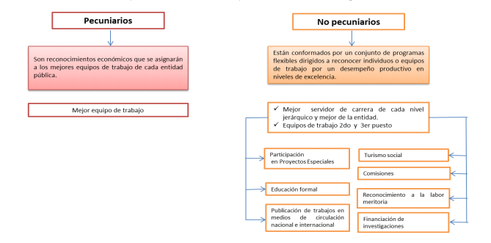
En cumplimiento de lo anterior, la U.A.E Cuerpo Oficial de Bomberos adopta el siguiente programa de incentivos pecuniarios y no pecuniarios:

7.1 INCENTIVOS NO PECUNIARIOS A MEJORES SERVIDORES DE CARRERA DE CADA NIVEL JERÁRQUICO Y MEJOR DE LA ENTIDAD.

7.1.1 TIPOS DE INCENTIVOS NO PECUNIARIOS
Los siguientes son los incentivos no pecuniarios para los servidores seleccionados en cada una de las categorías descritas anteriormente.
Programas de Turismo Social: la Entidad reconocerá por una sola vez, el incentivo de turismo social (en el país o en el exterior) que escoja el servidor público, en cualquier agencia de viajes legalmente constituida, de acuerdo con el monto previsto para los incentivos institucionales adoptados para la vigencia.
Programas de Educación Formal: Podrá otorgarse en cualquier modalidad y nivel académico al interior del país, a elección del servidor público seleccionado, siempre y cuando, este tipo de formación y el plan de educación estén debidamente aprobados y reconocidos por las autoridades competentes. Tiene por objetivo apoyar la financiación de los estudios de educación para el servidor o su núcleo familiar en las modalidades de básica primaria, básica secundaria, media vocacional, matrícula para educación superior de pregrado o de postgrado en cualquiera de sus modalidades presencial, semipresencial o a distancia.
Programa de adquisición de muebles y enseres: La Entidad reconocerá por una sola vez, el incentivo de adquisición de muebles y enseres que escoja el servidor público tendiente a mejorar su calidad de vida, en cualquier almacén legalmente constituido, de acuerdo con el monto previsto para los incentivos institucionales adoptados para la vigencia.
Programa planes complementarios de salud o medicina prepagada: La Entidad reconocerá por una sola vez, el incentivo para planes complementarios de salud o medicina prepagada que escoja el servidor público tendiente a mejorar su calidad de vida, en cualquier entidad prestadora de servicios de salud legalmente constituida para tal fin, de acuerdo con el monto previsto para los incentivos institucionales adoptados para la vigencia.
Publicación de trabajos en medios de circulación nacional e internacional: pueden ser de carácter institucional o de interés personal. Los trámites necesarios estarán a cargo del funcionario que elija este tipo de incentivo.

7.1.2 SELECCIÓN DE LOS MEJORES SERVIDORES DE CARRERA ADMINISTRATIVA
Para ser elegido mejor empleado de carrera o mejor empleado de cada nivel deberá cumplir con lo establecido en el artículo 2.2.10.12 del Decreto 1083 de 2015 y haber obtenido 100 puntos en su última evaluación de desempeño en firme.

El servidor que cumpla los requisitos mencionados podrá realizar su postulación para ser elegido el mejor servidor de su nivel jerárquico en el formato establecido por la Subdirección de Gestión Humana, se elegirá como mejor de cada nivel al servidor que obtenga mayor puntaje según los siguientes criterios.

FACTOR | PUNTAJE MAXIMO A OTORGAR
Participación en representación de los servidores o de la administración en Comités internos o externas con una asistencia del 80% (Gestores de ética, Auditores, COPASST, Comité de equidad de género, brigadas de emergencia, Comisión de Personal, entre otras) Servidores públicos que hayan participado como instructores con un número mayor a 40 horas, entre el 01 de febrero de 2020 y el 31 de enero de 2021 | 25
No haber sido sancionado disciplinariamente en los últimos cinco años contados desde la verificación para acceder al incentivo como mejor de su nivel | 10
Participación demostrada en trabajos de investigación o académicos o proyectos que aporten a la misión de la Entidad o al desarrollo de actividades que beneficien la misma, entre el 01 de febrero de 2020 y el 31 de enero de 2021. | 30
Haber obtenido 100 puntos en cada una de sus últimas cinco (5) evaluaciones de desempeño laboral en firme, se otorgarán 3 puntos por cada año en la que su evaluación sea 100 puntos hasta un máximo de 15 puntos. | 15
Acreditar diplomados o estudios en educación no formal realizados voluntariamente conforme la oferta del Distrito (DASCD, Secretaria General entre otros), en una Universidad o institución competente relacionado con las funciones del cargo o el servicio público, entre el 01 de febrero de 2020 y el 31 de enero de 2021, por cada diploma acreditado se dará 10 puntos y máximo se tendrán en cuenta dos cursos o diplomados para 20 puntos. | 20
TOTAL PUNTUACION | 100

Una vez se seleccionen los mejores servidores de cada nivel, el mejor servidor de carrera administrativa de la Entidad y los servidores que obtuvieron evaluación en el nivel sobresaliente, el Director de la Unidad proclamará a los seleccionados a quienes se les comunicara el incentivo que le fue otorgado según lo reglamentado en la presente resolución y conforme los montos que se aprueben para cada uno de los reconocidos.

7.2 MEJORES EQUIPOS DE TRABAJO
El plan de incentivos pecuniarios, estará constituido por un reconocimiento económico asignado al equipo de trabajo que haya logrado el primer puesto en el “Concurso Mejor Equipo de Trabajo”; conforme a lo señalado al respecto en el artículo 31 del Decreto 1567 de 1998, en concordancia con el numeral 4 del artículo 2.2.10.15 del Decreto 1083 de 2015.

Condiciones:
1. Estarán integrados por servidores de carrera administrativa y/o de libre nombramiento y remoción, principalmente. No obstante, los proyectos postulados por los equipos, podrán contar con el apoyo de servidores vinculados en provisionalidad o por contrato de prestación de servicios.
2. Sus integrantes pueden pertenecer a cualquiera de los niveles jerárquicos, así como a una misma dependencia o a distintas dependencias.
3. Cada equipo debe estar conformado mínimo por cuatro (4) integrantes y máximo por diez (10) integrantes.
4. Cada equipo podrá postular solamente un trabajo, sin embargo, sus integrantes podrán hacer parte de más de un equipo.
Requisitos de los Trabajos Postulados
1. Los trabajos presentados por los equipos deben haber concluido en el año inmediatamente anterior.
2. Los resultados del trabajo deben responder a criterios de excelencia y que además signifiquen una mejora en los servicios que la entidad presta a sus grupos de valor.
3. Deben estar sustentados en experiencias institucionales exitosas, innovadoras, creativas, que demuestren productos de gestión y generación de impacto y resultados de mejoramiento de procesos o procedimientos de la entidad.
4. Los logros o resultados alcanzados, deben responder a criterios de excelencia y mostrar aportes significativos al servicio que ofrece la Unidad Administrativa Especial Cuerpo Oficial de Bomberos.
Convocatoria e Inscripción
1. La Subdirección de Gestión Humana, realizará la convocatoria a las diferentes dependencias para que postule los dentro de una fecha determinada.
2. Los equipos interesados deben tener en cuenta los lineamientos, requisitos y términos establecidos en la convocatoria de inscripción.
3. Si vencido el termino o plazo fijado en la convocatoria, el número de proyectos inscritos es inferior a tres (3) o no cumplen los requisitos, el concurso será declarado desierto, y los recursos aprobados para el reconocimiento de estos, será agregado al presupuesto destinado al reconocimiento de los mejores servidores.

Evaluación y Selección de los Mejores Equipos
1. En la convocatoria se informará: día, hora, fecha, lugar y tiempo establecido para la sustentación.
2. Los equipos de trabajo inscritos y que cumplan los requisitos descritos en este documento, deberán realizar una sustanciación pública del proyecto.
3. Para la evaluación de los equipos, el jurado tendrá en cuenta los criterios de evaluación establecidos en el procedimiento de asignación de incentivos vigente.
4. La selección de los equipos se hará con base en la evaluación los resultados del trabajo inscrito, la calidad del mismo, sus efectos en el mejoramiento del servicio y la eficiencia con que se haya realizado su labor y de su funcionamiento como equipo de trabajo.
5. En la eventualidad de presentarse situación de empate, el monto de los incentivos asignado a cada uno de los equipos declarados en empate, se sumará y se redistribuirá por partes iguales entre los dos (2) equipos.
- CRONOGRAMA DE CALIDAD DE VIDA LABORAL DE LA UNIDAD ADMINISTARTIVA CUERPO OFICIAL DE BOMBEROS BOGOTA AÑO 2021
ACTIVIDAD | ENE | FEB | MAR | ABRIL | MAYO | JUN | JUL | AGO | SEP | OCT | NOV | DIC
CONOCIMIENTO DE LAS FORTALEZAS PROPIAS
Celebración aniversario de Institución |  |  |  |  | 14
Cierre del plan de acción (Evento de fin de año) |  |  |  |  |  |  |  |  |  |  | X | X
Celebración de cumpleaños funcionarios de planta | X | X | X | X | X | X | X | X | X | X | X | X
Reconocimiento mejores servidores públicos por nivel carrera administrativa |  |  |  |  |  |  |  |  | X
ESTADOS MENTALES POSITIVOS
Celebraciones de fechas especiales Día de la mujer |  |  | 8
Día de la madre |  |  |  |  | X
Día de la secretaria |  |  |  | 26
Día del conductor |  |  |  |  |  | 16
Día del padre |  |  |  |  |  | X | X
Día del niño |  |  |  | 23 |  |  |  |  |  | X
Día del Servidor Público |  |  |  |  |  | X
Día del Bombero |  |  |  |  |  |  |  |  |  |  | X
Bienvenida la Navidad |  |  |  |  |  |  |  |  |  |  |  | X
Bonos navideños |  |  |  |  |  |  |  |  |  |  | X | X
Día de la familia |  |  |  |  |  |  |  |  | X | X | X
Vacaciones recreativas |  |  |  |  |  | X |  |  |  |  |  | X
Cursos y talleres de educación no formal |  |  |  |  |  |  |  | X |  | X | X
Caminatas ecológicas o ciclo paseos para los servidores públicos y sus familias |  | X |  |  | X |  |  | X |  |  | X
RELACIONES INTERPERSONALES
Actividades de integración por estaciones |  |  |  | X |  |  |  | X
Encuentros deportivos |  |  | X |  |  |  |  |  | X
Actividades artísticas y culturales | X |  | X |  | X |  | X |  | X |  | X
SALARIO EMOCIONAL
Tiquetera  - Disfruta de medio turno o medio día libre para tu cumple  - Un turno o día libre para tu formación  - Disfruta un turno o día libre antes de tu matrimonio  - Un turno o día libre por tu graduación  - Acompaña a tu animal de compañía mientras esté enfermo  - Acompaña un familiar en momentos especiales  - Días adicionales para el papa con su nuevo bebe  - Turno libre por mudanza  - Medio turno libre para que cuides du tu salud  - Reconocemos tu labor  - Tardes de familia  - Tiempo preciado con los bebés  - Permiso para asistir a reuniones escolares de los hijos (as)  - Tarde de Juego  - Incentivo uso de la Bicicleta  - Descuentos cursos de formación, atención odontológica y turismo | X | X | X | X | X | X | X | X | X | X | X | X
Actividades Pet Frendly |  | X |  | X |  | X |  | X |  | X
PLAN DE INCENTIVOS
Reunión comisión de personal |  |  |  |  |  |  | X
Otorgar los incentivos a los mejores funcionarios y equipos de trabajo |  |  |  |  |  |  |  | X | X | X
Otorgar incentivos para educación formal |  |  |  |  |  |  |  | X | X | X
CUMPLIMIENTO DE SUEÑOS
Encuentro de Pre pensionados |  |  |  | X
Feria de Educación y Turismo |  |  |  | X |  |  |  | X
Feria de Emprendimiento |  |  |  |  | X |  |  |  | X |  |  | X
Promoción de programas para adquisición de vivienda (Feria de Vivienda y Servicios de vivienda)1.4 PROGRAMA DE PROMOCIÓN DE VIVIENDA  Articular acciones con el Fondo Nacional del Ahorro, Caja de Compensación Familiar, entidades del Distrito, para ofrecer alternativas de vivienda. |  |  |  |  | X |  |  |  |  | X
SASTIFACIÓN EN EL TRABAJO O/ RECONOCIMIENTO
Reconocimiento a los mejores Bici usuarios como parte del programa “En Bici al trabajo” | x |  | X |  |  | X |  |  | X |  |  | X
Cumpleaños de Bogotá |  |  |  |  |  |  |  | 6

- RECURSOS PLAN CALIDAD DE VIDA
Para la ejecución del presente plan y al amparo de los principios constitucional de economía y transparencia se prevén para la ejecución de este con los recursos del presupuesto de funcionamiento de la entidad (Rubro Bienestar) y que para la vigencia 2021 serán los siguientes.

ITEM | DESCRIPCION | MONTO
1 | Plan estìmulos e Incentivos | $150.000.000
2 | Plan de Bienestar | $ 857.950.000
 | Total Recursos | $ 1.007.950.000

Ademas se contaran con los siguientes recursos producto de la gestion del equipo de calidad de vida de la Subdireccion de Gestión Humana.

- Alianzas con entidades publicas
- Alianzas con la Caja de Compensación familiar
- Alianzas entidades promotoras de salud, fondos de pensiones y cesantias.

- SEGUIMIENTO
Con el fin de efectuar el seguimiento al cumplimiento del presente plan, la Dirección de Gestión del Talento Humano elaborará informes con base en la información obtenida producto tanto de la programación (cumplimiento del cronograma) y de su ejecución (reporte de la información de asistencia tabulada y de las encuestas aplicadas.

- MEDICIÓN
En el marco del Sistema de Gestión de Calidad y en el entendido que la presentación de los indicadores de gestión representa un insumo para la toma de decisiones gerenciales, el Plan Institucional de Bienestar adopta los indicadores de Bienestar incorporados al sistema de gestión de calidad, a través de los cuales se determinará su medición. Teniendo en cuenta los indicadores establecidos para el procedimiento.

Nombre del indicador | Objetivo | Tipo | Meta | Formula | Frecuencia
Cobertura | Medir la cobertura del Plan de Calidad de Vida | Eficacia | 90% de cobertura al final de la vigencia | (Número de servidores públicos que participan del programa de bienestar en por lo menos dos actividades / Total de servidores vinculados en planta) *100 | Trimestral
Cumplimiento | Medir la eficacia del plan de calidad de vida | Eficacia | 90% de eficacia al final de cada trimestre | (Actividades de Bienestar Desarrolladas/Actividades de Bienestar Establecidas para el periodo) *100% | Trimestral
Satisfacción de los empleados | Medir la satisfacción de los beneficiarios del plan de calidad de vida | Calidad | 90% de satisfacción | Número de respuestas que evalúan el plan de Calidad de Vida como excelente o bueno / Número de personas que respondieron la encuesta de satisfacción | Anual
Felicidad | Medir la satisfacción de los servidores con el salario emocional otorgado por la Entidad | Impacto | 85% de satisfacción | Numero de servidores que perciben una mayor satisfacción con su trabajo en el año 2021 / Total de servidores encuestados | Anual

- DOCUMENTOS RELACIONADOS PARA LA EJECUCIÓN DEL PROCEDIMIENTO
CÓDIGO | DOCUMENTO
 | Plan calidad de vida laboral
 | Programa de Emprendimiento e Innovación
 | Instructivo Pet Friendly
 | Programa Uso de la Bicicleta
- CONTROL DE CAMBIOS
VERSIÓN | FECHA | DESCRIPCIÓN DE LA MODIFICACIÓN
001 | 29/01/2021 | Creación del Documento

